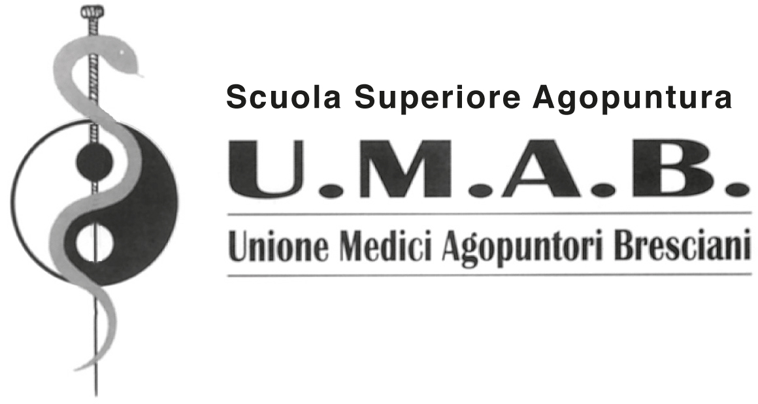
Unione dei Medici Agopuntori Bresciani
Accreditamento ECM in corso

Prima giornata di studio.
“Le basi scientifiche e pratiche della agopuntura auricolare (auricoloterapia) nel trattamento del dolore cronico”
Sabato 10 Novembre 2018 ore 8,30-12,30
Sede: in corso di definizione
Programma provvisorio
Relazioni:
- Breve introduzione storica alla agopuntura auricolare (Dr. Perini Sergio)
- Basi anatomiche e neurofisiologiche della stimolazione auricolare (Dr.Alessio Pirino)
- “Battlefield Acupuncture”; le esperienze della Auricoloterapia sul campo di battaglia potrebbero suggerire alcune indicazioni cliniche per la sua applicazione anche nei dipartimenti di emergenza e/o nella attività quotidiana del medico di famiglia? (Dr. Losio Antonio)
- La pratica clinica della auricoloterapia secondo i moderni parametri della neuromodulazione auricolare nelle sindromi da dolore cronico. (Dr. Giancarlo Bazzoni)
- Protocolli di elettrostimolazione auricolare (Dr. Losio Antonio)

Rimanete collegti al sito www.umab.it per aggiornamenti.
Iscrizione e partecipazione gratuite.

